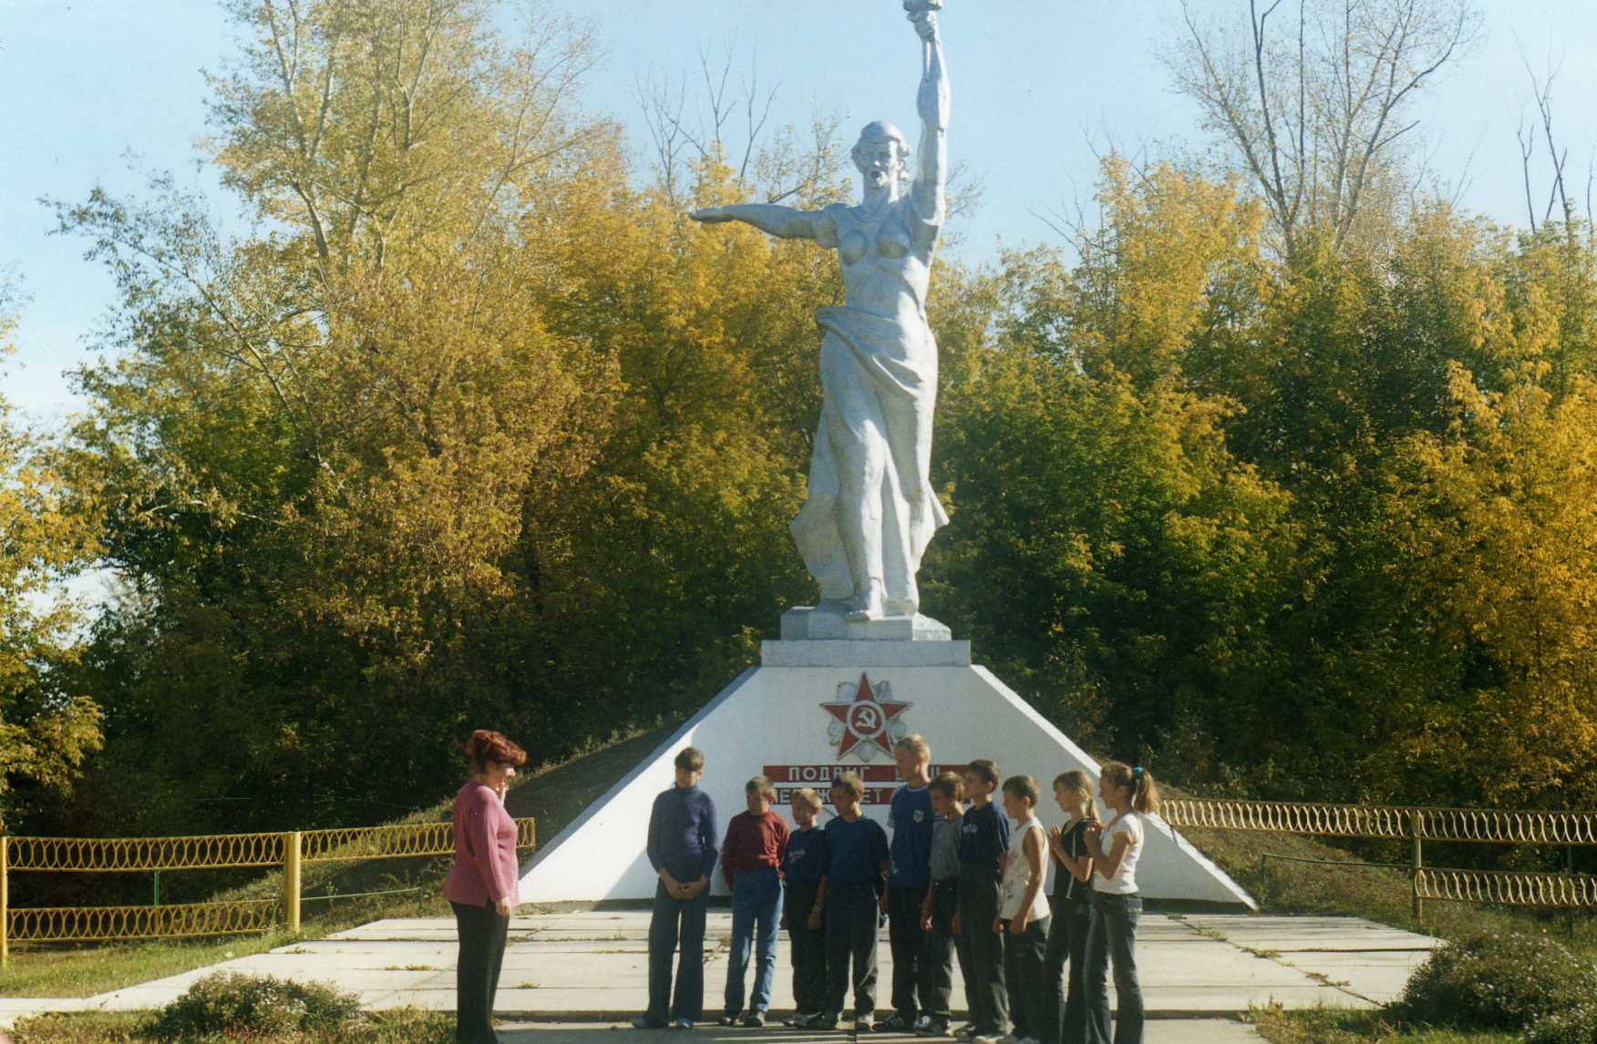
Мемориал Славы

Мемориал Славы в с.Кировское был смонтирован в 1993 году.
Данный мемориальный комплекс расположен при въезде в село, недалеко от сельского клуба и сельсовета. В центре комплекса, на постаменте размещена фигура женщины с факелом в левой руке. Она символизирует Родину – мать. На постаменте изображен орден Великой Отечественной войны и надпись "Подвиг ваш – переживет века".
Слева от входа, размещена стена памяти на которой имеются три барельефа солдат принадлежащих к разным родам войск: пехотинец, летчик, моряк. В начале данной стены на небольшом постаменте стоит солдат, а на стеле высечена дата начала войны "1941".
Справа на стене памяти размещены траурные, мемориальные таблички на которых высечены фамилии наших земляков погибших на фронтах Великой Отечественной, всего около 250 надписей. Над табличками имеются звездочки. У начала стены также стоит солдат с автоматом и в плащ – палатке, на стеле дата окончания войны "1945". Основание мемориального комплекса выложено плитами, около стен памяти разбиты цветочные клумбы. Мемориал огорожен железной оградой.

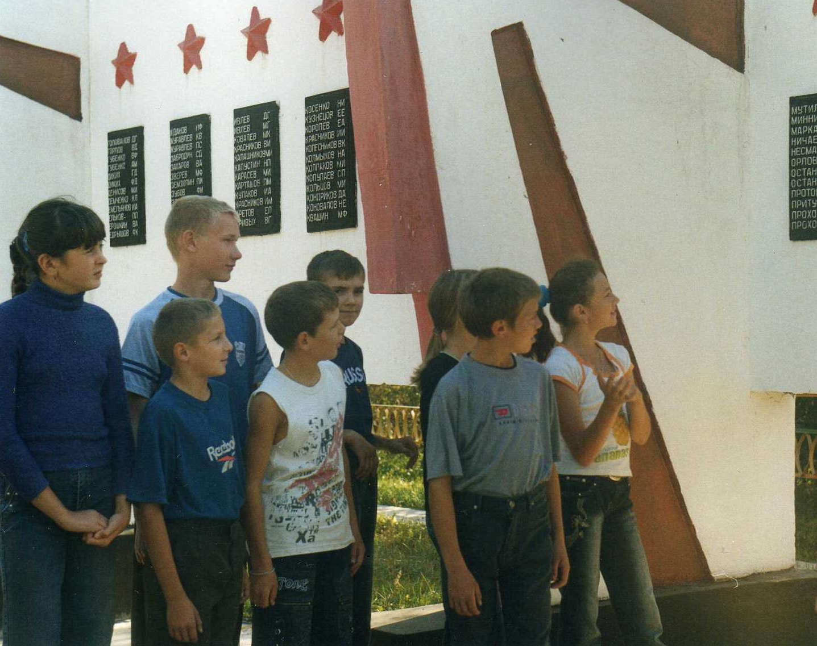

Стена Памяти

Ушли на войну:
334 человека

Вернулось:
125 человек

Погибло и пропало
без вести:
209 наших земляков

«Их остаётся меньше
с каждым годом
Уходят навсегда
фронтовики.
И важно им узнать
перед уходом,
Что их дороги
были нелегки,
Не из гранитных строк
на обелисках,
Не из надгробной
речи прописной –
От сыновей и жён,
от самых близких,
С кем прожил бы
короткий срок земной».

Генрих Рудяков

Ветеран Великой Отечественной войны

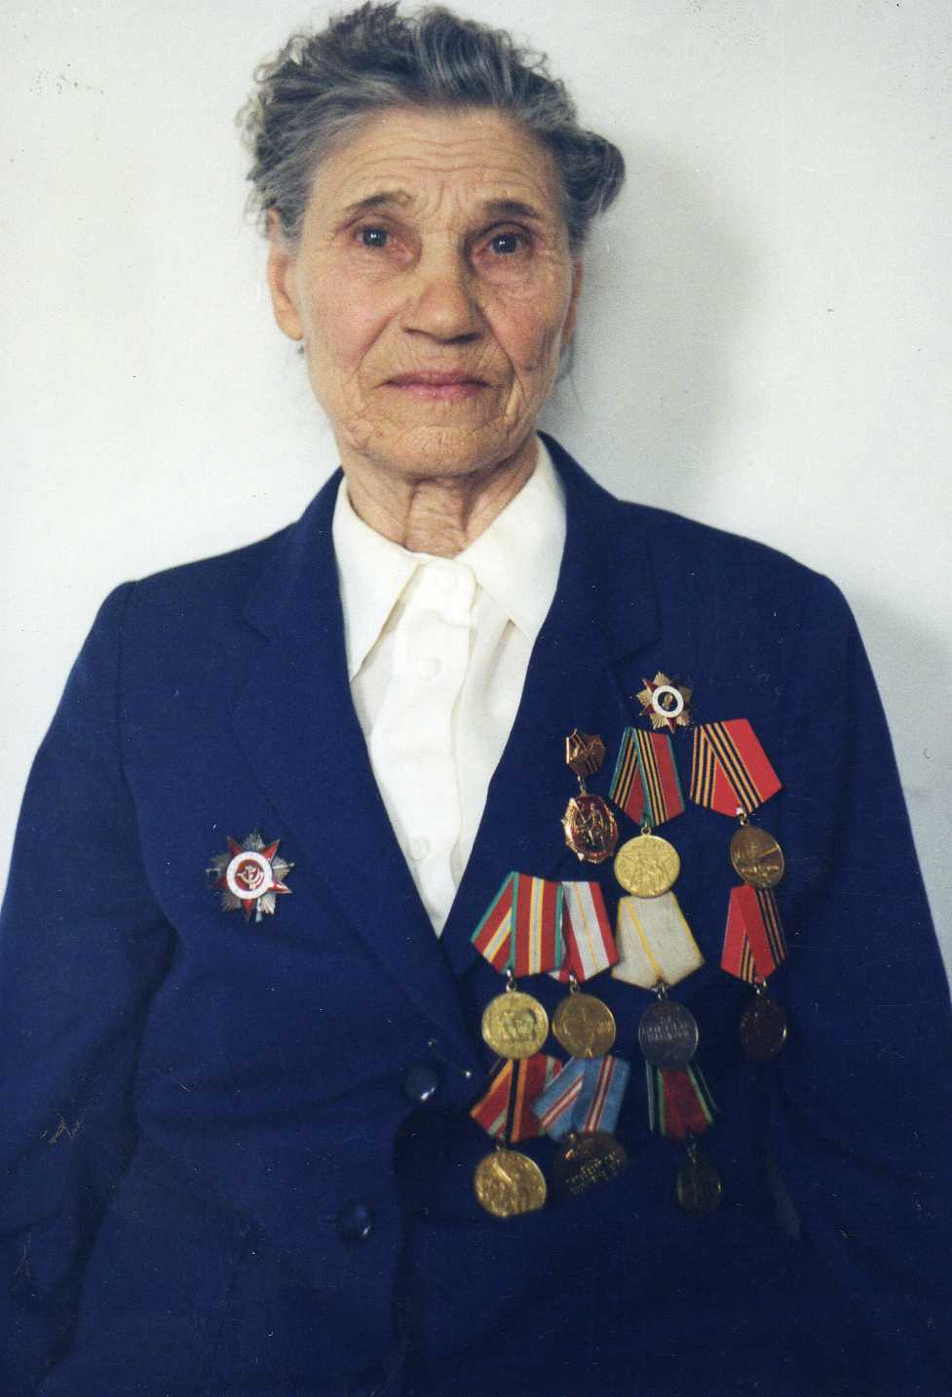

Ермакова Клавдия Аксентьевна

Родилась 24 декабря 1924 года в с. Соляновка, Волчихинского района. В 1942 году ушла на фронт, была телефонисткой. Воевала в составе 3-его Украинского фронта под командованием генерала Талбухина. Принимала участие в освобождении Вены. Войну закончила в Будапеште. Награждена орденом Великой Отечественной войны II степени, орденом Славы, медалью

"За освобождение Вены".

Ветеран Великой Отечественной войны

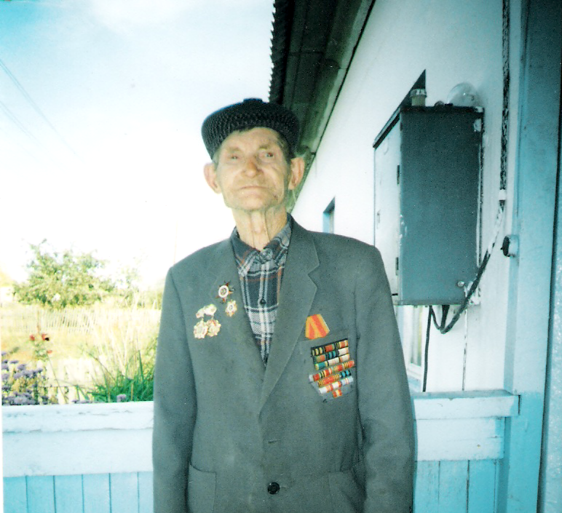

Пылков Иван Алексеевич

Родился 11 марта 1924 года в с.Колыванское, Павловского района. На фронт попал в августе 1942 г. Служил в пехоте и авиационно – техническом полку на втором Белорусском фронте под командованием генерала армии Баграмяна. Воевал в Литве, Латвии и Польше. Награжден орденом Великой Отечественной войны II степени и медалями: "За победу над Германией", "За взятие Кениксберга", "Медалью Жукова".

Ветеран Великой Отечественной войны

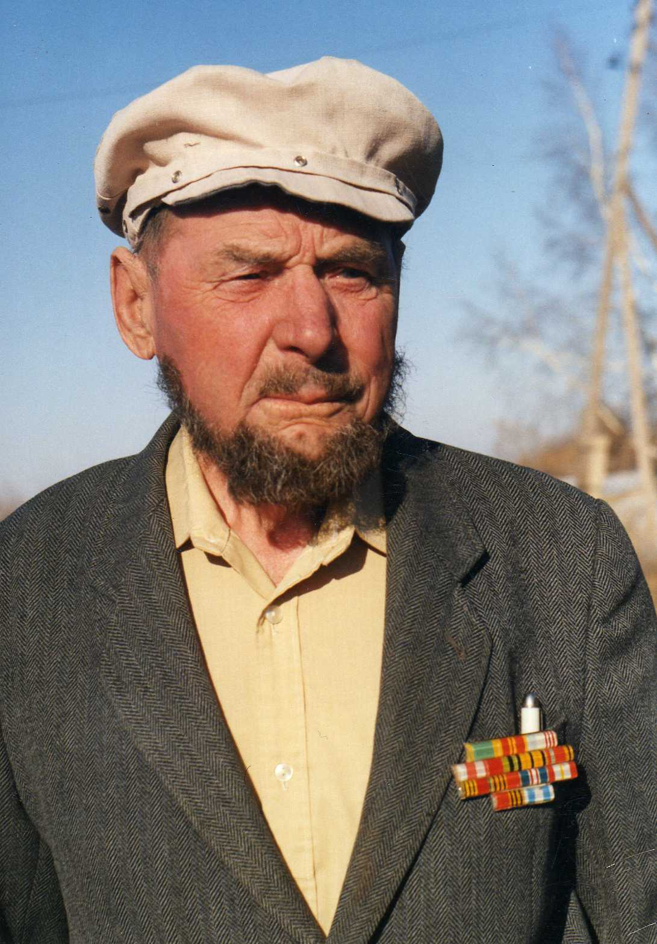

Голованев Николай Георгиевич

Родился 7 января 1927 года в с. Мужичье, Воробьевского района, Воронежской области. В 1943 году был призван в армию и отправлен на Дальний Восток, в школу младших авиационных специалистов. После ее окончания был оставлен при штабе ВВС тихоокеанского флота . Во время войны с Японией служил на оперативном аэродроме "Великая Кема" . Был демобилизован в 1950 году.

«Да, мы знаем,
что мужество
в мире есть,
Что ведет нас
оно из тьмы.
И не дрогнет
солдатская честь,
Хоть о ней
не болтаем мы!»

Александр Гетович.

